Nº de ID Marine-Business 31.7.2015, modificado:
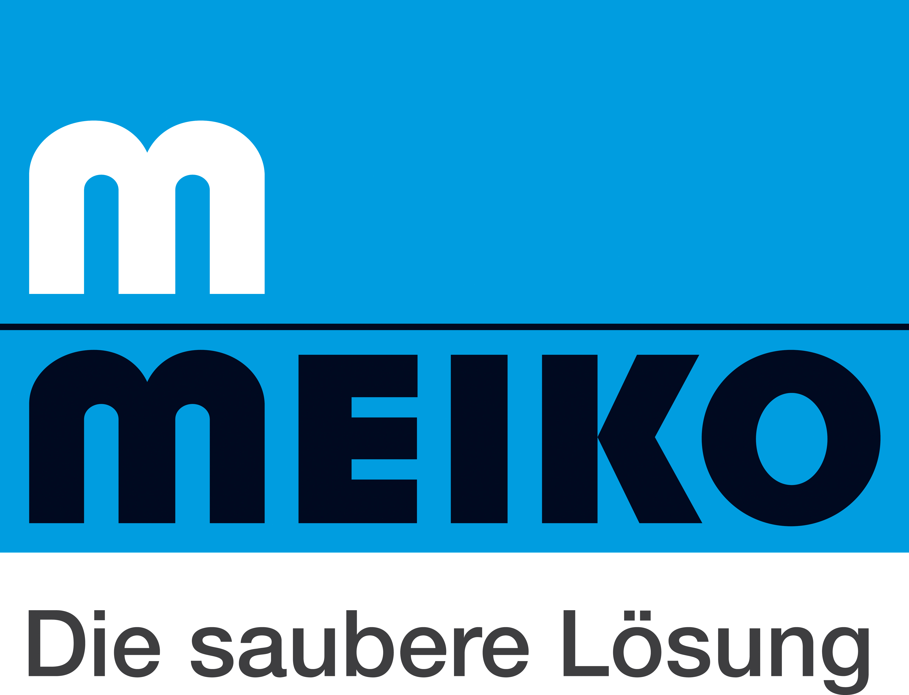
La higiene de la vajilla en los cruceros:
¡Un ofertante de primera se alía con otro ofertante de primera!

¡86! 86 de 100 es la puntuación decisiva que los cruceros deben alcanzar como mínimo en la evaluación efectuada por la autoridad estadounidense Centers for Disease Control (CDC = Centros para el control de enfermedades y prevención) para poder anclar en Estados Unidos. No es de extrañar que exista un dicho en el que se afirma que el alojamiento más limpio de Estados Unidos es el camarote de un crucero anclado en un puerto estadounidense. "Ninguna autoridad del mundo efectúa unos controles tan estrictos como la CDC", confirma también Dominique Raverdy. El director de ventas en el segmento Key-Account "Marina" de Meiko, especialista en tecnología de lavado, sabe bien de lo que habla. Para poder superar las pruebas de los controladores de la CDC, Meiko debe garantizar que miles de platos, tazas, vasos y cubiertos presenten un alto grado higiénico de limpieza tras su lavado, pues "el que los miembros de la tripulación que hayan contraído una infección gastrointestinal se dirijan de inmediato a la enfermería es una cuestión relacionada con la disciplina a bordo, pero que la vajilla y los cubiertos presenten un alto grado higiénico de limpieza es otra cuestión, de la que nosotros, como fabricantes de tecnología industrial de lavado, nos sentimos responsables", afirma Raverdy. Además "las compañías navieras conocen el estricto >Vessel Sanitation Program< de los inspectores estadounidenses", añade Dietmar Zapf, responsable del Key-Account Business Global en Meiko, "y quieren evitar que se produzca el "worst case", es decir, que en el peor de los casos no se permita zarpar al barco o incluso que reciba siquiera una amonestación. A parte de ello, los resultados se publican y se registra posteriormente el informe de subsanación de fallos. Cualquier persona tiene acceso a estos datos en Internet, lo que puede contribuir a dañar considerablemente la reputación de la compañía naviera", continúa explicando Zapf.

Así, por ejemplo, el agente de viajes Phoenix Reisen de Bonn apuesta consecuentemente por la tecnología de Meiko en la zona de lavado del MS Artania. Cuando este crucero entró hace aproximadamente medio año en el renombrado astillero Lloyd de Bremerhaven para ser sometido a reformas por valor de 40 millones de euros, no sólo se instalaron nuevos balcones y motores, sino que se dio al restaurante "Cuatro Estaciones“ un aspecto completamente nuevo. Algo que pasa más bien desapercibido a los ojos de los pasajeros, pero que facilita considerablemente el trabajo de una parte de la tripulación, además de tener una gran importancia en general para el mantenimiento de los estrictos estándares de higiene a bordo, es el hecho de que también se haya renovado por completo la zona de lavado del MS Artania. La razón de ello es que "la anterior máquina, del año 1998, ya no era en rentable", explica Christian Schumann, Fleet Interior Manager de Phoenix Reisen. Se decidió por lo tanto adquirir un Mi-Q de Meiko, la empresa especialista en tecnología de lavado, pues "nos convencieron las cualidades de esta máquina en relación al ahorro de agua y de energía, además del deseo de establecer un fabricante alternativo". Pero también el innovador diseño de interfaces de Meiko se constituyó en un argumento de peso para la adquisición de un M-iQ. "Lo cierto es que cuanto más sencillo sea el manejo de una máquina, menos posibilidades hay de que el personal cometa fallos al trabajar con ella", resume Schumann.

Para Dominique Raverdy supone una satisfacción haber podido convencer al cliente para incorporar la tecnología más innovadora de Meiko a bordo del MS Artania: "Meiko está considerado en el mercado como un ofertante de primera en el campo de la higiene de la vajilla y Phoenix Reisen como uno de los ofertantes de primera en el sector de los cruceros. ¡La calidad de nuestras máquinas se corresponde con los requisitos de los cruceros, y otro tanto ocurre también con las exigencias en el ámbito del Green Shipping!" En opinión de Raverdy, el Green-Ship-Concept del sector coincide con el planteamiento energético de Meiko, mediante el cual se mantiene la energía calorífica en el proceso de lavado: "AIDA Cruises y Royal Caribbean apuestan igualmente por la tecnología M-iQ para su más reciente generación de barcos", explica el Marine Sales Manager.
Dietmar Zapf, Director de Global Key Account Management, remite especialmente en este contexto al consumo de energía, agua y productos químicos, el más reducido en toda la historia del fabricante de lavavajillas: "¡Menos es más! El hecho, por ejemplo, de ahorrar agua con nuestras máquinas redunda también en un ahorro de energía, de detergentes y de abrillantador. El agua es un bien especialmente preciado a bordo, teniendo en cuenta el esfuerzo que supone su aprovisionamiento y preparación. No debemos olvidar que una reducción de las necesidades de agua limpia está directamente relacionada con una menor producción de aguas residuales. Y justamente aquí nos encontramos con principios como el >Save the Waves< de nuestro cliente Royal Caribbean Cruises Ltd. Para nosotros, en calidad de socios y proveedores, es fundamental responder a la necesidad del momento en el sector de los cruceros: reducir– reaprovechar– reciclar", explica Zapf.

Cada una de las máquinas de Meiko se fabrica de manera individual para cada barco. El sistema de control electrónico CC Touch posibilita un control intuitivo de todos los procesos de lavado y supone una enorme ayuda en vista precisamente de la "mezcolanza lingüística" de los miembros de la tripulación. La ampliación del control CC-Insight, desarrollada por Meiko, por la que se ha decidido por ejemplo AIDA New Building, posibilita el almacenamiento y la representación visual de todos los datos relevantes del sistema, funciones y procesos operacionales. Los análisis, diagnósticos y cambios de parámetros se registran por medio de una sala central de control a bordo, que representa por así decirlo una red y un doble fondo para el mantenimiento de los controles de higiene más estrictos del mundo.

Una red de asistencia técnica bien organizada en todo el mundo, creada desde la central de la empresa en Offenburg, es la encargada de que en caso de avería todo vuelva a funcionar lo más rápido posible. Meiko, por su parte, atiende a clientes en casi 90 países del mundo y cuenta con una excelente posición gracias a sus más de 4.500 expertos en el ámbito de servicio. Para el negocio de la navegación esto significa la posibilidad de contactar desde cualquier puerto del mundo con técnicos de servicio altamente cualificados.

www.meiko.de/branchenloesungen/marine/

